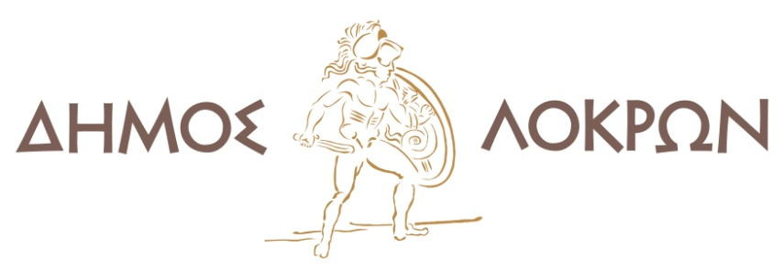
Αταλάντη, 21 Απριλίου 2026
Συνεδρίαση Συντονιστικού Τοπικού Οργάνου Δήμου Λοκρών
για θέματα Πολιτικής Προστασίας
Την Τρίτη 21 Απριλίου 2026 και ώρα 12:00 συγκλήθηκε στην Αταλάντη το Συντονιστικό Τοπικό Όργανο του Δήμου Λοκρών για τον απολογισμό των πεπραγμένων της χειμερινής περιόδου 2025-2026 και το σχεδιασμό των δράσεων και ενεργειών που απαιτούνται για την αντιμετώπιση των πυρκαγιών κατά την αντιπυρική περίοδο 2026. Στη σύσκεψη συμμετείχαν αιρετοί και υπηρεσιακοί παράγοντες, καθώς και εκπρόσωποι των φορέων της περιοχής που έχουν αρμοδιότητα επί του θέματος.
Ειδικότερα συμμετείχαν: ο Δήμαρχος Λοκρών κ. Αθανάσιος Ζεκεντές, ο Αντιδήμαρχος Πολιτικής Προστασίας κ. Χρήστος Καλλής, ο Πρόεδρος Δημοτικού Συμβουλίου. Λοκρών κ. Δημήτριος Νικολάου, ο Αντιδήμαρχος Κοινωνικής Πολιτικής και Προστασίας κ. Βασίλειος Κυριαζής, ο Διοικητής του Πυροσβεστικού Κλιμακίου Αταλάντης κ. Βασίλειος Καραστάθης, ο Αναπληρωτής Διοικητής της Πυροσβεστικής Υπηρεσίας Ν. Φθιώτιδας κ. Κωνσταντίνος Κοντογεωργίου, ο Προϊστάμενος Πυρασφαλείας Ν. Φθιώτιδας κ Βασίλειος Τραγουλιάς, η Αν. Δασάρχης Αταλάντης κ. Ευαγγελία Κρόμπα, η Αν. Προϊσταμένη Διεύθυνσης Πολιτικής Προστασίας της Περιφέρειας Στερεάς Ελλάδας κ. Ελένη Θωμοπούλου, ο Διευθυντής Τεχνικών Υπηρεσιών του Δήμου Λοκρών κ. Ηλίας Γεωργίτσης, ο Προϊστάμενος Τμήματος Περιβάλλοντος, Κοιμητηρίων, Πρασίνου, κ. Ιωάννης Ματθαίου, ο Διοικητής ΕΣΔΕ κ. Δημήτριος Τσίγκας, ο εκπρόσωπος του Γ’ Λιμενικού Τμήματος Σκάλας Αταλάντης Σημαιοφόρος Λ.Σ κ. Αναστάσιος Πισλής, ο Πρόεδρος της Κοινότητας Αταλάντης κ. Ιωάννης Νιαβής, ο Πρόεδρος της Κοινότητας Λιβανατών κ. Αναστάσιος Μαζιώτης, ο Πρόεδρος της Κοινότητας Αρκίτσας κ. Ανάργυρος Μοδιάτης, ο Πρόεδρος της Κοινότητας Μεγαπλατάνου κ. Οδυσσέας Γλουστιάνος, ο Πρόεδρος της Κοινότητας Γουλεμίου κ. Χρήστου Βασίλειος, ο Πρόεδρος της Κοινότητας Προσκυνά κ. Ιωάννης Γιαννάρας, ο Προϊστάμενος της ΔΕΔΔΗΕ Αταλάντης κ. Σταύρος Παπαϊωάννου και ο Πρόεδρος της ΕΠΟΜΕΑ Λοκρών κ. Δημήτριος Ρήγας.
Μετά τον θετικό απολογισμό της χειμερινής περιόδου 2025-2026 έγινε ανταλλαγή απόψεων και τέθηκε το πλαίσιο της συνεργασίας των εμπλεκόμενων φορέων στην αντιμετώπιση ενδεχόμενης εκδήλωσης πυρκαγιών στο Δήμο Λοκρών την θερινή περίοδο 2026. Έγινε αναφορά στην αγαστή συνεργασία των υπηρεσιών όλων των συνεργαζόμενων φορέων στην αντιμετώπιση των έντονων καιρικών φαινομένων κατά την χειμερινή περίοδο 2025-2026 και συμφωνήθηκε στο ίδιο καλό πλαίσιο να είναι η συνεργασία των συνεργαζόμενων υπηρεσιών στην περίπτωση εκδήλωσης πυρκαγιών την τρέχουσα θερινή περίοδο. Οι αρμόδιες υπηρεσίες θα είναι σε ετοιμότητα σε περίπτωση που εκδηλωθούν πυρκαγιές.

